Российская Федерация
Администрация поселка Большая Мурта
Большемуртинского района
Красноярского края

ПОСТАНОВЛЕНИЕ

_08_ _11_ 2024 г. пгт. Большая Мурта № _526_

Об установлении публичного сервитута

В соответствии со статьей 23, главой V.7 Земельного кодекса Российской Федерации от 25.10.2001 № 136-ФЗ, Федеральным законом от 06.10.2003 № 131-ФЗ «Об общих принципах организации местного самоуправления в Российской Федерации», на основании ходатайства Чумакова Е.Н. действующего в интересах ПАО «Россети Сибирь» на основании доверенности от 24.05.2022 г. № 24/60-н/24-2022-12-17 поступившего в администрацию поселка Большая Мурта Большемуртинского района от 10.10.2024 года, сообщения о возможном установлении публичного сервитута, опубликованного в Ведомостях муниципальных органов поселка Большая Мурта от 10.10.2024 г. № 106, принимая во внимание отсутствие заявлений об учете прав (обременений прав) от заинтересованных лиц, и руководствуясь Уставом поселка Большая Мурта Большемуртинского района Красноярского края, ПОСТАНОВЛЯЮ:
1. Установить публичный сервитут сроком на 49 (сорок девять) лет в интересах публичного акционерного общества «Россети Сибирь» (660041, г. Красноярск, пр-т Свободный, 66 а, ОГРН 1052460054327, ИНН 2460069527) в целях размещения объектов электросетевого хозяйства, их неотъемлемых технологический частей, необходимых для электроснабжения, подключения (технологического присоединения) к сетям инженерно-технического обеспечения по титулу рабочей документации: «Строительство ВЛ-10 кВ от ф.57-2 с установкой ТП-10/0,4 кВ, строительство КЛ-0,4 кВ для технологического присоединения ВРУ объекта заявителя по адресу: Большемуртинский район, пгт. Большая Мурта, пер. Луговой», шифр проекта: 2400.000478.2024.
2. Утвердить границы публичного сервитута согласно приложению № 1 к настоящему постановлению.
3. Установить публичный сервитут:
- в отношении части земельного участка площадью 3 кв. м, входящей в границы земельного участка с кадастровым номером 24:08:1802004:163, расположенного по адресу: Российская Федерация, Красноярский край, Большемуртинский район, пгт. Большая Мурта, пер. Луговой;
- в отношении части земельного участка площадью 2 кв. м, входящей в границы земельного участка с кадастровым номером 24:08:1802004:395, расположенного по адресу: Красноярский край, Большемуртинский район, пгт. Большая Мурта, пер. Луговой;
- в отношении земель, государственная собственность на которые не разграничена, площадью 1863 кв. м, расположенных в границах кадастровых кварталов 24:08:1802002, 24:08:1802004 по адресу: Большемуртинский район, пгт. Большая Мурта.
4. Срок, в течение которого использование земельных участков (их частей) в соответствии с его разрешенным использованием будет невозможно или существенно затруднено в связи с осуществлением деятельности, для обеспечения которой устанавливается публичный сервитут: 49 лет со дня установления публичного сервитута.
5. Утвердить порядок расчета платы за публичный сервитут в отношении земель, государственная собственность на которые не разграничена, и не предоставленных гражданам и юридическим лицам, в соответствии с положениями пунктов 2,3,4,5 статьи 39.46 Земельного кодекса Российской Федерации (приложение № 2).
6. Плата за публичный сервитут в размере 370 (триста семьдесят) рублей 64 копейки за весь срок действия публичного сервитута вносится ПАО «Россети Сибирь» единовременным платежом не позднее шести месяцев со дня принятия настоящего Постановления на следующие реквизиты: расчетный счет - Управление федерального казначейства по Красноярскому краю (Администрация поселка Большая Мурта, л/с 04193020920) ИНН 2408001526, КПП 240801001, р/сч 03100643000000011900 УФК по Красноярскому краю в ОТДЕЛЕНИИ КРАСНОЯРСК БАНКА РОССИИ//УФК по Красноярскому краю г. Красноярск, номер единого казначейского счета – 40102810245370000011, БИК 010407105, ОКТМО 04610151, КБК 551 1 11 05313 13 0000 120 "Плата по соглашениям об установлении сервитута, заключенным органами местного самоуправления муниципальных районов, государственными или муниципальными предприятиями либо государственными или муниципальными учреждениями в отношении земельных участков, государственная собственность на которые не разграничена и которые расположены в границах городских поселений".
7. Публичное акционерное общество «Россети Сибирь» вправе:
- в установленных границах публичного сервитута осуществлять в соответствии с требованиями законодательства Российской Федерации деятельность, в целях которой установлен публичный сервитут;
- до окончания срока публичного сервитута обратиться с ходатайством об установлении публичного сервитута на новый срок.
8. Публичное акционерное общество «Россети Сибирь» обязано:
- своевременно внести плату за публичный сервитут собственнику земельных участков в порядке и размерах, установленных пунктом 6 настоящего постановления;
- в установленном законом порядке после прекращения действия публичного сервитута привести земельные участки и земли, обремененные публичным сервитутом, в состояние, пригодное для их использования в срок не позднее, чем за три месяца после окончания срока, на который установлен публичный сервитут;
- в установленном законом порядке снести объекты, размещенные на основании публичного сервитута, и осуществить при необходимости рекультивацию земель и земельных участков, в срок не позднее, чем шесть месяцев с момента прекращения публичного сервитута.

9. Специалисту администрации поселка Большая Мурта (Захарова А.А.) в течение пяти рабочих дней со дня принятия решения об установлении публичного сервитута:
- разместить информацию об утверждении настоящего постановления на официальном сайте администрации района https://bolshemurtinskij-r04.gosweb.gosuslugi.ru/ в сети интернет и опубликовать информацию в Ведомостях муниципальных органов поселка Большая Мурта;
- направить копию постановления об установлении публичного сервитута в орган регистрации прав;
- направить в адрес публичного акционерного общества «Россети Сибирь» копию постановления об установлении публичного сервитута.
10. Публичный сервитут считается установленным со дня внесения сведений о нем в Единый государственный реестр недвижимости.
11. Контроль за исполнением настоящего постановления оставляю за собой.
12. Постановление вступает в силу со дня подписания.

Глава поселка Большая Мурта А.В. Котыхов

Приложение № 1 к постановлению
от «08» _11_ 2024 г. № _526_

ОПИСАНИЕ
Границ публичного сервитута
Местоположение границ публичного сервитута | Красноярский край, г. Красноярск
Система координат | Система координат МСК 167, зона 4
Метод определения координат | Аналитический метод
Площадь земельного участка | 1868 кв. м
Средняя квадратическая погрешность положения характерной точки (Mt), м | 0,1
Обозначение характерных точек границ | Координаты, м
Обозначение характерных точек границ | Х | Y
1 | 2 | 3
1 | 731430.33 | 117515.15
2 | 731428.49 | 117514.74
3 | 731427.81 | 117517.70
4 | 731409.12 | 117538.20
5 | 731394.98 | 117541.26
6 | 731393.86 | 117536.35
7 | 731398.16 | 117535.40
8 | 731407.56 | 117534.30
9 | 731419.14 | 117519.60
10 | 731426.00 | 117512.24
11 | 731437.45 | 117476.96
12 | 731497.35 | 117395.09
13 | 731516.36 | 117343.37
14 | 731527.38 | 117236.34
15 | 731521.18 | 117232.68
16 | 731522.36 | 117230.72
17 | 731491.94 | 117215.40
18 | 731489.49 | 117217.51
19 | 731489.27 | 117217.96
20 | 731487.56 | 117217.18
21 | 731488.19 | 117216.00
22 | 731491.65 | 117213.02
23 | 731523.39 | 117229.00
24 | 731524.68 | 117226.86
25 | 731530.83 | 117230.55
26 | 731532.86 | 117232.28
27 | 731521.26 | 117344.52
28 | 731501.79 | 117397.52
29 | 731441.98 | 117479.26
1 | 731430.33 | 117515.15

Схема расположения границ публичного сервитута
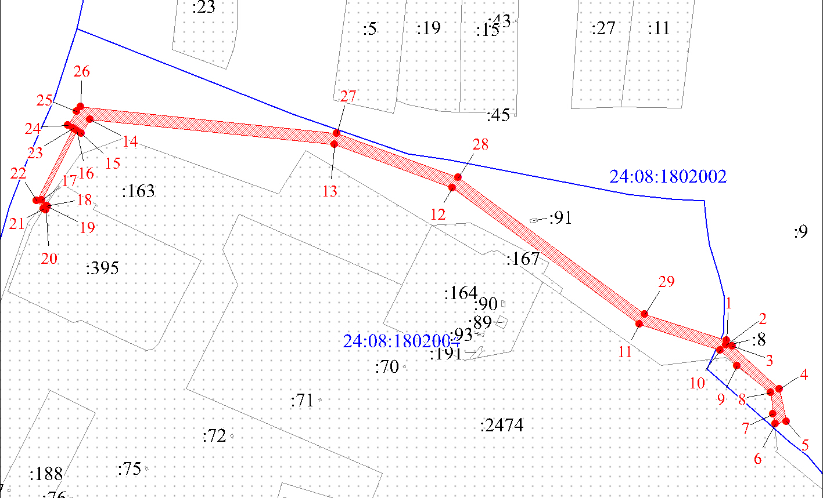
Масштаб 1:2000
Условные обозначения
 | - граница публичного сервитута
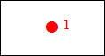 | - характерная точка границы объекта
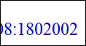 | - кадастровый номер квартала
 | - граница кадастрового квартала
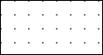 | - существующая часть границы, имеющиеся в ЕГРН сведения о которой достаточны для определения ее местоположения
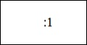 | - надписи кадастрового номера земельного участка

Приложение № 1 к постановлению
от «08» _11_ 2024 г. № _526_

Порядок расчета платы за публичный сервитут в отношении земель, государственная собственность не разграничена, и не предоставленных гражданам и юридическим лицам

№ | Кадастровый номер кадастрового квартала | Площадь публичного сервитута в границах кадастрового квартала | Кадастровая стоимость 1 кв.м (средний уровень кадастровой стоимости земельных участков по муниципальному району) | Расчет | Сумма подлежащая оплате за публичный сервитут, руб.
1 | 24:08:1802002, 24:08:1802004 | 1863 | 40,6 | 1863*40,6*0,01%*49 | 370,64

Плата за публичный сервитут составит (ПС) в соответствии с пунктами 2,3,4,5 статьи 39.46 Земельного кодекса РФ составляет: 370,64 руб.

